精英未来学校
“五环导学思”学导练一体化教学设计
年级：七年级 学科：地理 编号：10
课题名称：3.1《多变的天气》
课型：新授课 课时：第1课时 设计人：崔宏佳 审核人：邵春妹
教学内容 | 人教版七年级地理上P46-50
教材分析 | 本单元重点是对气候的学习，本节天气的内容是学习气候的基础。
学情分析 | “兴趣是最好的老师”。初一学年的学生对地理的学习积极性很高，思维活跃，学生已经初步具有阅读教科书的能力，并能理解一些比较浅显的问题。
学习目标 | 1．学会正确描述天气，认识天气对人们生产、生活的影响。  2．学会区分“天气”与“气候”的概念，并且联系实际正确运用。  3．识别常见的天气符号，能看懂简单的天气图。
重难点、易混点 | 重点：天气和气候的区别； 能判断天气预报图包含的天气信息  难点：风向标—风杆、风尾、风旗及风向 。
教学准备 | 新教学、PPT、课本、视频
教 学 流 程 |  |  | 设计意图 | 复备
新课导入：（1min）图片导入，图中截取了石家庄某几天的天气，我们会发现这几天当中，气温会有变化，天气状况不太一样，那就说明我们的天气多变，这节课我们来学习一下天气。  一、定向自学：（5min）  根据学案中定向自学的内容认真阅读课本P46-50内容，勾划相关的知识点。  二、合作研学：（5分钟）  1、同桌之间讨论预习题的错题。  2、全对者默背勾画的相关知识点。  3、完成课本第47页活动题第1题。  三、展示激学：(10min)  任务一：模拟天气预报（课本50页活动）  注意事项：1.每人选取三个天气不同的城市  2.声音洪亮，吐字清晰，举止大方。  任务二：挑战主持人  （能连续播报3个即为成功）  注意事项: 1.声音洪亮，吐字清晰。  2.把握好语速，掌握好节奏。  3.播报出城市的阴晴状况和温度。  四、精讲领学：（10min）  用PPT 演示，重点讲解以下问题:  - 天气与气候的区别。  通过我们刚才预习的知识点，天气和气候的含义是什么，找同学来说一下，区分天气与气候的概念之后，运用课本当中的例子，具体区分一下天气与气候。  四季如春  风和日丽  寒风凛冽  春暖花开  总结天气与气候的区别与联系，接龙游戏判断哪些词是天气，哪些是气候？  - 天气的影响。  课本例子讲解天气的影响，为了方便我们出行，我们通常会看天气预报，那么你会看天气预报吗，我们先看一下天气预报里有哪些内容，在看天气预报的时候常常会看到卫星云图，卫星云图也是判断天气的重要依据，讲解卫星云图。  - 如何用符号表示风力和风向？  在天气预报中我们也会发现这个标识，代表风向标，讲解风向标。  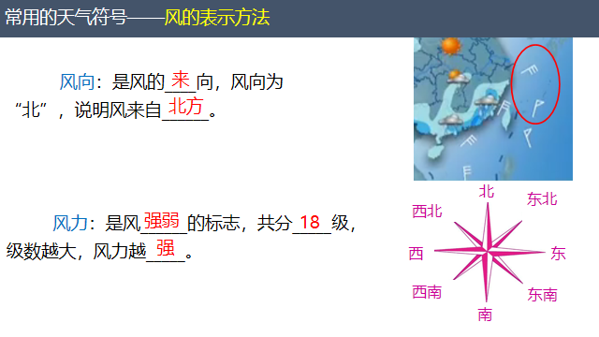  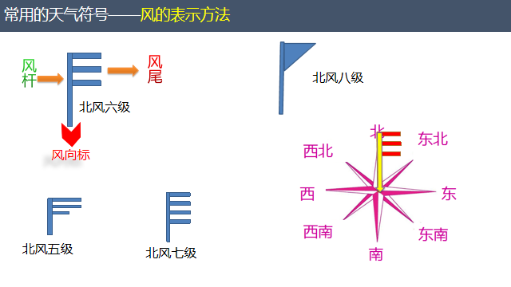  - 常用天气符号讲解。  过渡：我们了解了天气预报，如果让我们来播报天气预报应该如何来播报，下面我们来看一下主持人是怎样播报天气的？学生展示  五、反馈固学（5分钟）  精准教学通 |  |  | 图片导入，创设情景引入新课  培养学生独立自学的能力  培养小组合作的能力。  检验学生的学习效果  培养学生的语言组织和表达能力。
板书设计 |  | 3.1多变的天气  一、天气及其影响  1、天气：短时、多变  2、气候：长时、稳定  3、天气对人类活动的影响  二、明天的天气怎么样？  1、天气预报的内容  2、卫星云图及天气符号  三、我们需要洁净的空气
课后反思

